Наименование спортивного объекта: Хоккейная коробка
Адрес места расположения спортивного объекта: с. Урульга

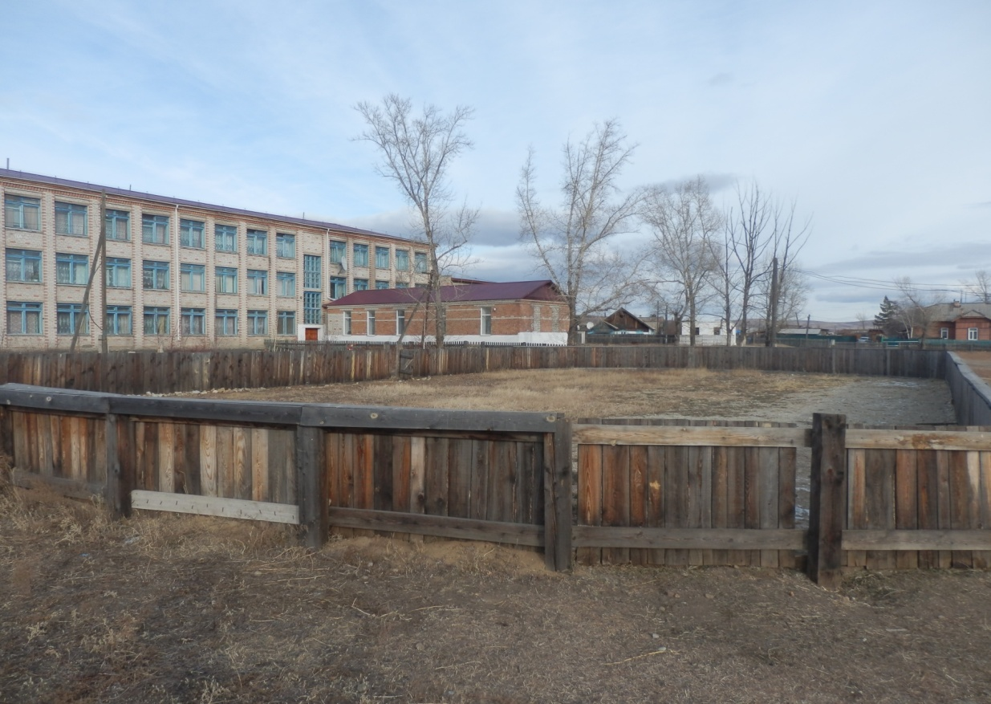

Форма собственности: Муниципальная
Собственник (правообладатель): МОУ СОШ № 46
Год и месяц ввода в эксплуатацию: 2010
Реконструкция, капитальный ремонт :нет
Единовременная пропускная способность: 20
Технические характеристики спортивной составляющей объекта: длинна 40 м. ширина 20 м. площадь 800 кв.м.
Состояние объекта: удовлетворительное.
Включение во Всероссийский реестр объектов спорта (дата включения): нет
Кадастровый номер: нет
Наличие ме6дицинского кабинета: нет
Наличие паспорта безопасности: нет
Категория объекта: нет
Культивируемые виды спорта: хоккей
Доступная среда:
Дата заполнения, обновления: 2010

